附件1
会议酒店地址及交通指引
一、会议、酒店地址
会议地址：青岛中心假日酒店。
酒店地址：山东省青岛市南区徐州路1号。
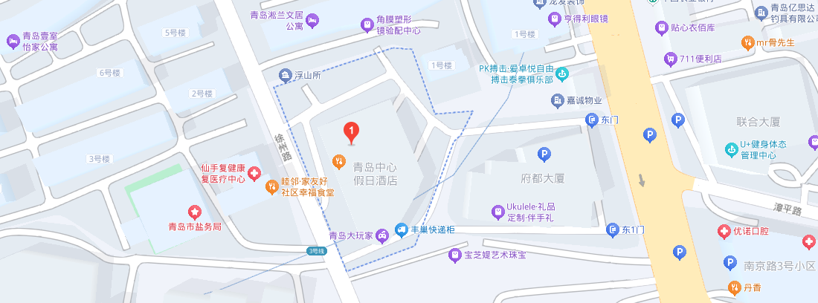

二、交通指引
（一）胶州国际机场
打车：全程58公里。
地铁：乘坐8号线路至青岛北站，换乘1号线路至台东站，换乘2号线至浮山所站B出口，步行至酒店。
机场大巴：香港中路下车步行至酒店。
（二）青岛高铁站
打车：全程9.2公里。
地铁：乘坐3号线至五四广场站，换成2号线至浮山所站B出口，步行至酒店。
（三）青岛北站（高铁）
打车：全程18公里。
地铁：乘坐1号线路至台东站，换乘2号线至浮山所站B出口，步行至酒店。

